NOM : Prénom :
Classe de 5e : LA NAISSANCE DE L'ISLAM (VII – IXE S.)
Appréciation :  Je pense avoir ……… / 20 | Signature des parents | Orthographe : /2  / 20
Important :
- Rédiger des phrases pourvues de SENS : l’évaluation de la rédaction est comprise dans chacune de tes réponses.
- Un point peut-être soustrait si, à la vérification du cahier, la signature est absente.
- L’orthographe est notée sur 2 points qui te seront restitués à condition, qu'au prochain cours, tu aies corrigé toutes tes fautes.
◆ JE SUIS CAPABLE DE : (5 pts)
→ DÉFINIR : (3 pts)

1) islam :
2) Islam :
3) Comment se nomme le lieu de culte des musulmans ?

→ DATER : (2 pts)

3) l 'Hégire.
4) Pourquoi cette date est-elle importante pour les musulmans ?

❖ ÉTUDES DE DOCUMENTS ÉTUDIÉS EN CLASSE : (6,5 pts)
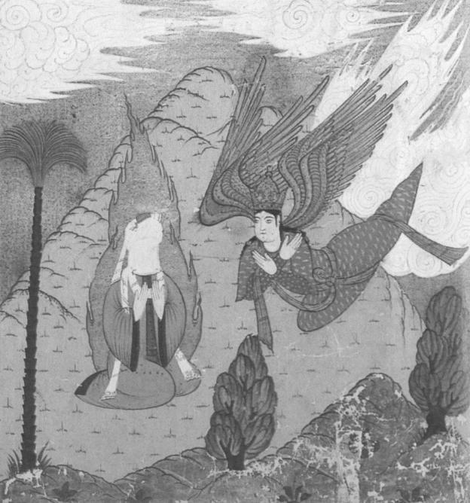
1
→ doc. 1

1) Qui sont les deux personnages de ce document ? (2 pts)
2) Pourquoi le visage de l'un de ce personnage n'a-t-il pas été représenté ? (1 pt)
3) Quel évènement est représenté sur ce document ? (1 pt)

→ doc. 2

4 ) Indiquer les cinq piliers de l'islam dans les cases grisées. (2,5 pts)

C'est une formule récitée par les musulmans. Elle affirme qu'il n'y a qu'un seul Dieu et que Mahomet est son prophète.

2

Il a lieu à La Mecque et est recommandé à tous les musulmans, du moment qu’il en a la force et les moyens.
Elle a lieu 5 fois par jour. Il faut se tourner vers la Mecque. Elle est individuelle ou collective, le vendredi à la mosquée.

Durant un mois, celui où le Coran a été révélé, il faut s’abstenir de manger pendant la journée.
Le riche doit « purifier » ses richesses en donnant une partie aux pauvres.

⬥ ÉTUDE D’UN DOCUMENT : (5 pts)
Répondez aux questions suivantes à l’aide des documents et de vos connaissances :
Voici la garantie que le khalife Omar accorde aux habitants de Jérusalem. À tous, sans distinction, qu'ils soient bien ou mal disposés, il garantit la sécurité pour eux- mêmes, leurs possessions, leurs églises, leurs croix et tout ce qui concerne leur culte. Leurs églises ne seront pas transformées en habitations, ni ne seront détruites, et l'on n'enlèvera rien, ni aux églises, ni aux possessions des habitants. Ils ne seront pas contraints en matière de religion et personne d'entre eux n'aura la moindre vexation à craindre. Il prend Dieu pour témoin. Il ne leur sera fait aucun mal à condition qu'ils paient un impôt, la capitation.»

D'après Tabari (839-923) Histoire des prophètes et des rois, IX-Xe s. ,
1) Présenter le document.( 1 pt)
2) Où se situe Jérusalem ? (1 pt)
3) Montrer que les conquérants arabes sont tolérants à l'égard des régions conquises. (2 pts)
4) Qu'exigent-ils en échange de cette tolérance envers les dhimmi (non-musulmans) ? (1 pt)

 QUESTION OUVERTE 3 pts (jusqu’à trois points de bonus selon la qualité de ton paragraphe)
Choisir et traiter au moins l'un de ces sujets :
GRILLE DE COMPÉTENCES DISCIPLINAIRES EN HISTOIRE / GÉOGRAPHIE
COMPÉTENCES DISCIPLINAIRES |  |  | A | CA | NA | Évolution
Restituer des  connaissances | Connaître les définitions
Restituer des  connaissances | Connaître les notions et repères
Réutiliser les compétences | Présenter un document
Réutiliser les compétences | Relever et prélever des informations dans un document | dans une iconographie
Réutiliser les compétences | Relever et prélever des informations dans un document | dans un texte
réaliser | Rédiger des réponses correctes, logiques et lisibles.
réaliser | Rédiger une explication > 10 lignes
A : acquis CA : en cours d’acquisition NA: non acquis
sujet 1 : Comment s'est diffusé l'islam ?

sujet 2 : Quels sont les legs de la civilisation arabo-musulmane ?

sujet 3 : Comment les fondements de la religion musulmane se mettent-ils en place ?

Rappel :
- Un paragraphe commence par un retrait de deux carreaux. Il commence par une phrase d’introduction qui reprend la question posée.
Puis tu retournes à la ligne et expose tes idées, arguments et exemples.
- Rédige une phrase par idée afin de gagner en clarté.
- Rédiger, c’est faire des phrases : une phrase commence par une majuscule, se termine par un point et comprend au moins un verbe et un sujet.

